المستوى الثاني ابتدائي | 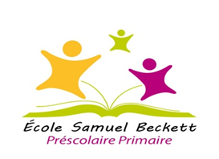 | الاسم والنسب  ………………….......
التربية التشكيلية |  | التاريخ:.........................
الأستاذة : إحسان المشكور | الأسدوس الثاني  فرض منزلي | النقطة.10...............

1 – أَرْسُمُ عِدَّةَ أَشْكَالِ دَائِرِيَةِ وَ مُزَيَّنَةِ بِأَقُوَاسِ مُخْتَلِفَةٍ مُلَوَّنَةٍ وَغَيْرِ مُلَوَّنَة : 5ن
2 :أرْسُمُ بالمُثَلّثِ شَجَرَةً وَبِالْمُسْتَطِيل مَنْزِلا لَهُ بَابٌ, وَبالْمُرَبَّع نَوَافِذَ الْمَنْزل وَألونِهَا :5ن

